

Program obrazovanja za stjecanje mikrokvalifikacije web programiranje
GRUPA WP1

Dokumentacija

Web aplikacija za unos štićenika staračkog doma
Poveznica na javno dostupni repozitorij koda (npr. github):
https://github.com/LBusic99/Zavrsnirad
Poveznica na URL produkcije: https://lbusic99-001-site1.atempurl.com/index.html

Luka Bušić

Osijek, listopad 2023.
Sadržaj

Generiran u odnosu na naslove

ERA dijagram (Vježba 1) 3
Backend (Vježba 2) 4
Frontend (Vježba 3 5

ERA dijagram (Vježba 1)

Osmišljena i kreirana baza podataka u obliku ERA dijagrama, uneseni smisleni podaci u bazu (minimalno 3 zapisa po tablici). Prikazana jedna naredba za promjenu podataka i jedna naredba za brisanje podataka iz baze. Prikazane dvije naredbe za dohvaćanje podataka iz baze.
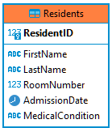

Slika 1: Tablica štićenika
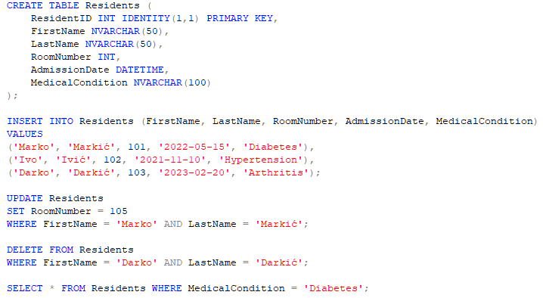

Slika 2: Korišteni SQL upiti
Backend (Vježba 2)

Kreirana Backend aplikacija koja se spaja na kreiranu bazu podataka te omogućuje unos, promjenu, brisanje i pregled svih podataka dostupnih u bazi podataka. Kreirana aplikacija dostupna je u produkciji dok je izvorni kod dostupan na github repozitoriju.

URL od Swagger alata: https://lbusic99-001-site1.atempurl.com/swagger/index.html

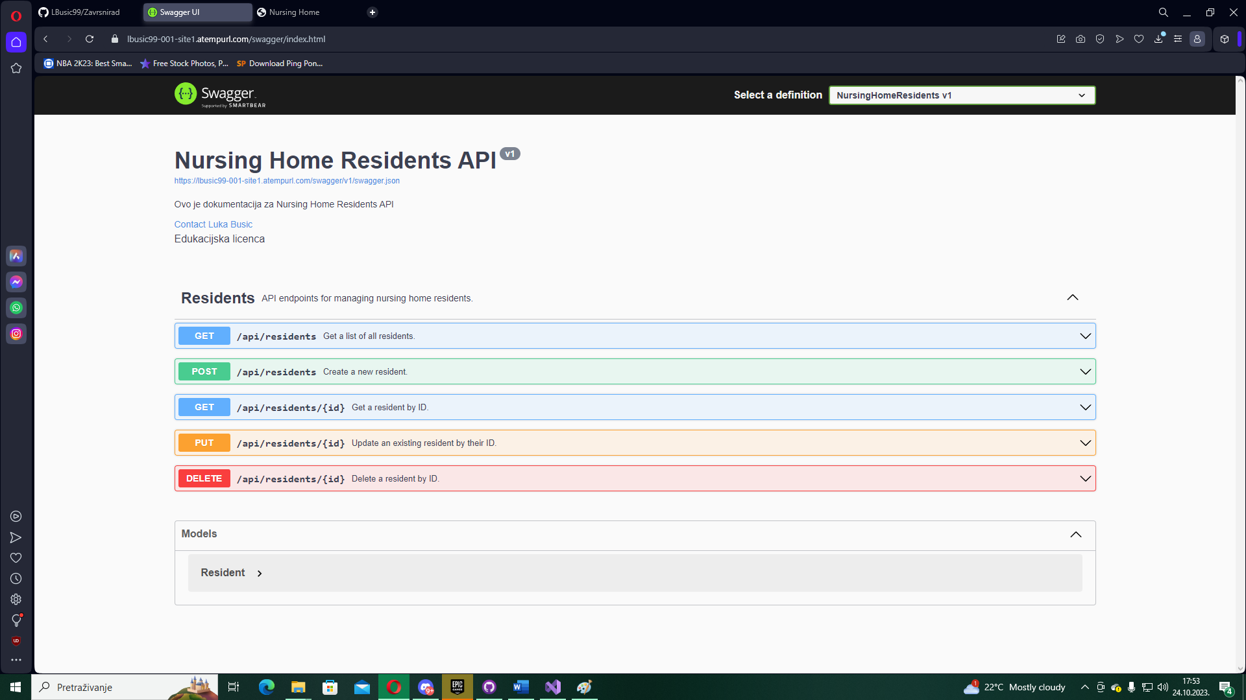

Slika 3: Zaslon swagger ruta

Frontend (Vježba 3)

Kreirana Frontend aplikacija koja omogućuje korisničko sučelje koje putem kreiranih API ruta unosi, mijenja, briše i pregledava podatke dostupne u bazi podataka. Kreirana aplikacija dostupna je u produkciji dok je izvorni kod dostupan na github repozitoriju.

URL na kojoj se javlja frontend aplikacija: https://lbusic99-001-site1.atempurl.com/index.html

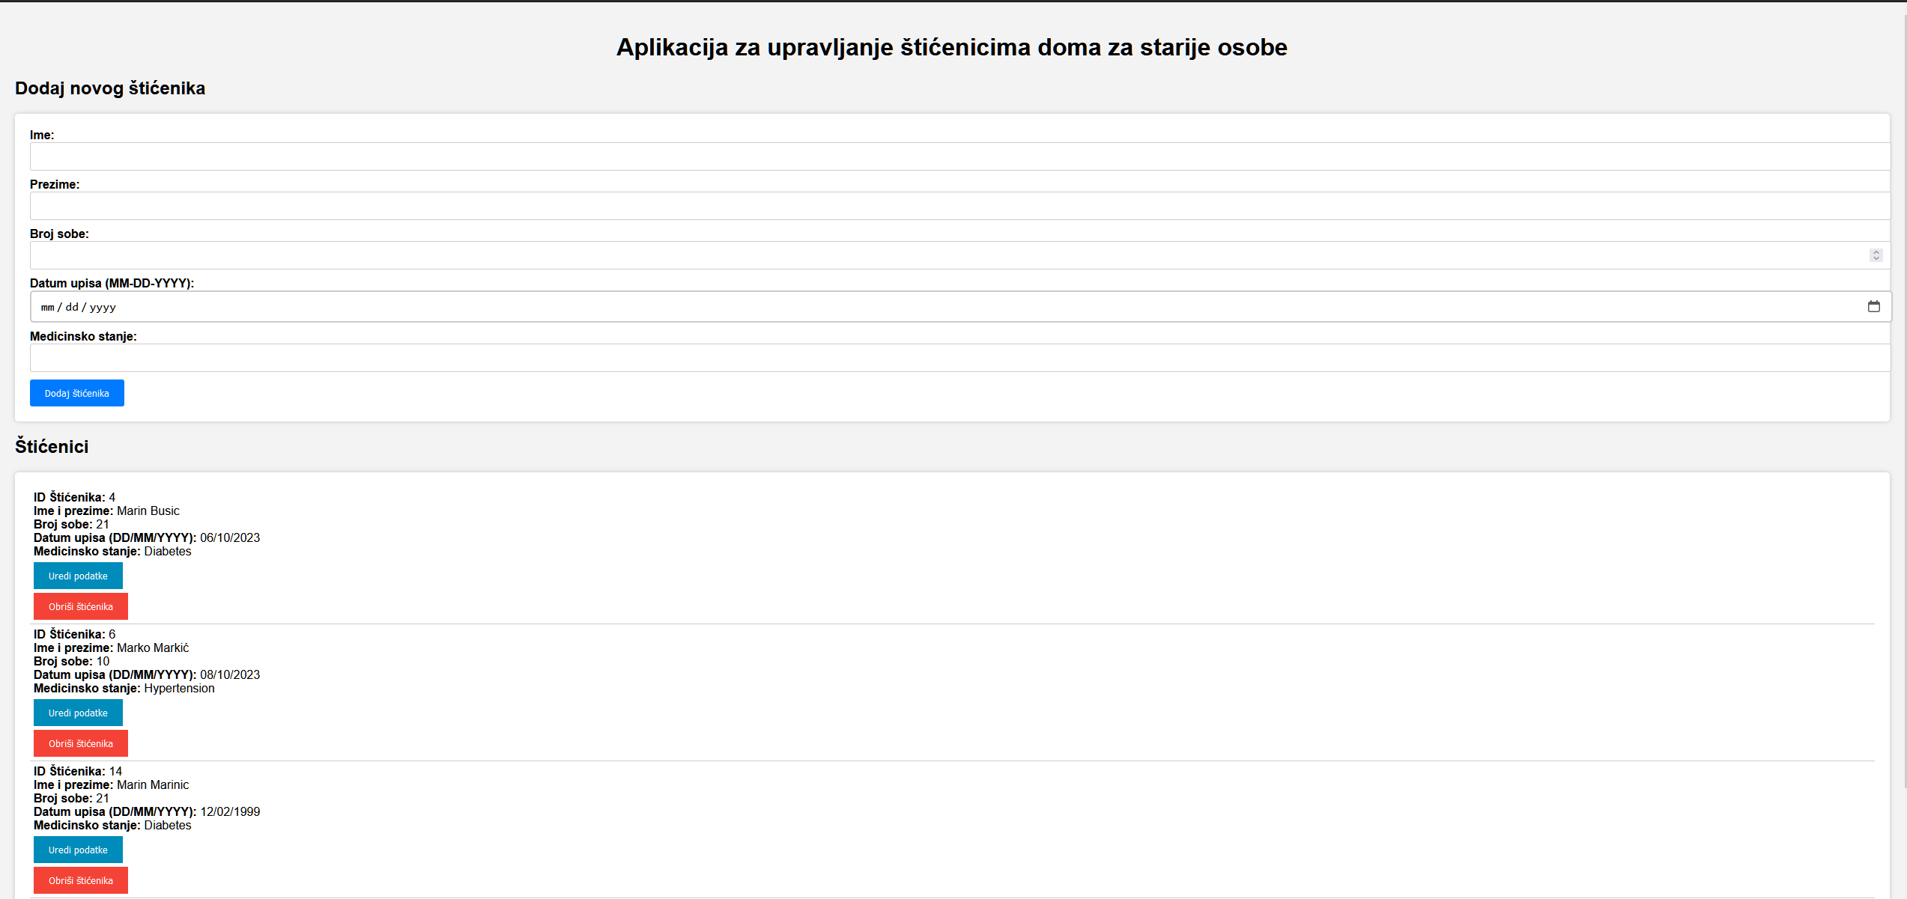
Slika 4: Početni zaslon web aplikacije

